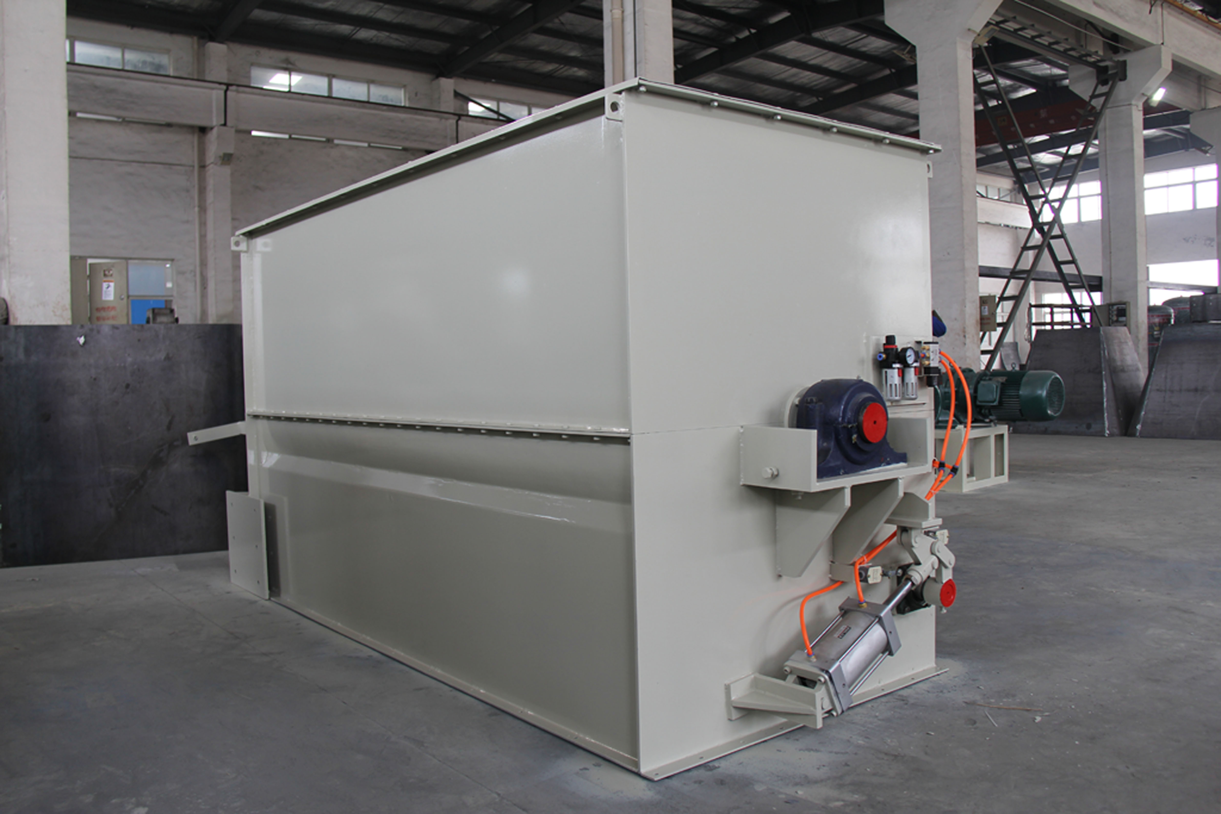

SLHY10 螺带混合机
容量： 10m³
每批混合量：4000kg/批
每批混合时间：5-7 minutes
混合均匀度：CV ≤ 7%
功率：55kw
EXW price: USD25,000 (制作材料：铁)
USD50,000 (制作材料：不锈钢)

产品描述：
- 低速运转，高效混合，动作柔和。
- 长时间混合不产生偏析.配有添加液体管路。
- 全长双开门出料技术残留少。
- 混合时间5-7分钟，混合均匀度高（CV ≤ 7%）。
- 气动大开门卸料，物料残留率低，碳钢，不锈钢等可任选择。

